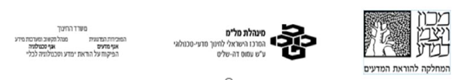


אוגדן פעילויות דיגיטליות לתלמידים
מוט"ל
ניטור אוויר
חלק א'

כתיבה ועריכה: ד"ר רונית קלוסקה וד"ר דפנה שוורץ-אשר
ייעוץ מדעי-פדגוגי: פרופ' יהודית דורי

קראו והאירו:
ד"ר אורית הרשקוביץ, גב' ענת אסולין

פותח במסגרת מוט"ל
אוגוסט, 2020

ניטור אויר

מערך ניטור האוויר בישראל מכונה, מנ"א- מערך ניטור אוויר ארצי ומונה למעלה מ- 140 תחנות ניטור אוויר הפרוסות בכל רחבי הארץ. תחנות הניטור מופעלות על ידי מספר הגופים ובניהם:המשרד להגנת הסביבה, מספר איגודי ערים לאיכות סביבה, רשויות מקומיות נבחרות, חברת החשמל וחלק ממפעלי תעשייה. תחנות הניטור מבצעות רישום רציף של ריכוזי מזהמי האוויר, באמצעות מכשירי מדידה, המבוססים על עקרונות פעולה כימיים ופיסיקליים. תחנות ניטור אוויר פזורות במקומות שונים ברחבי הארץ ומודדות ברציפות את ריכוז המזהמים באוויר ומדווחות ישירות לאיגודי הערים ולמשרד להגנת הסביבה.

תחנת הניטור מתפקדת כמעבדה עצמאית שבה נאספים נתוני איכות האוויר באופן רציף, מאחר והיא מכילה מכשור מיוחד המודד ובודק את ריכוזי זיהום האוויר הקיימים באזור שבו היא ממוקמת. קיימות תחנות ניטור נייחות (קבועות) וניידות ניטור אוויר שניתן לשנע על פי הצורך.

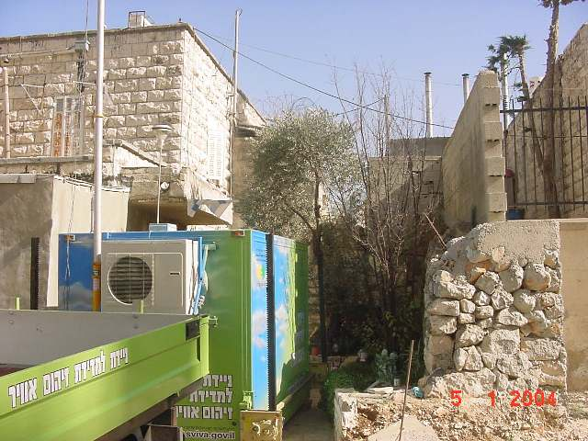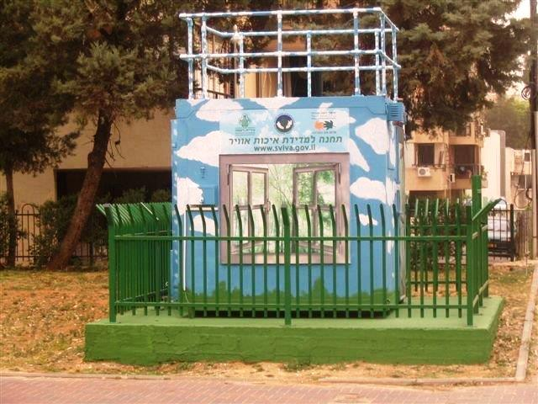
ניידת ניטור אוויר בירושלים, תחנת ניטור אוויר תחבורתית ברעננה,
אתר המשרד להגנת הסביבה אתר המשרד להגנת הסביבה

מערך הניטור והעובדה שתוצאות הניטור עולות הן לאתר המשרד להגנת הסביבה והן באתרי איגודי הערים מאפשרות לעקוב אחר איכות האוויר באמצעות טבלאות או באמצעות מפה דינמית המופיעים באתרים אלו. לאחרונה ניתן לעקוב אחרי הנתונים מתחנות הניטור גם באמצעות אפליקציה של המשרד להגנת הסביבה הנקראת, אוויר בסביבה. על מנת לידע את הציבור הרחב אודות איכות האוויר באזור מגוריו באופן שוטף ובזמן אמת מוצג במפה הדינמית מדד איכות האוויר, המאפשר להשוות בין מצבי איכות אוויר במקומות שונים, ישובים שונים או תחנות הממוקמות באזורים שונים באותו הישוב.

הרעיונות מדעיים במבנית איכות האוויר סביבנו:
1. האדם משתמש לצרכיו בחומרים בהתאם לתכונותיהם.
.2 לשימוש בחומרים יש השפעה על איכות חיי האדם ועל הסביבה.
3. לאדם יש אחריות לשמור על הסביבה למענו ולמען הדורות הבאים .
4. כל החומרים בנויים מאוספי חלקיקים. הרכב החלקיקים והקשרים ביניהם, קובעים את תכונות החומר.

פעילות 6: חשיפה לטבלה דינמית והפקת מידע איכותי וכמותי על מדד איכות האוויר

פעילות זו הינה פעילות חשיפה לטבלאות נתוני אמת הנאספים מתחנות ניטור רבות הפזורות ברחבי הארץ. הפעילות מתמקדת במידע המוצג באתר איגוד ערים איזור מפרץ חיפה, ונחלקת לשני חלקים: הראשון כולל הפקת מידע איכותי והשני כולל הפקת מידע כמותי על מדד איכות האוויר.
טרם נתחיל בחשיפה לטבלאות, ענו על השאלה המקדימה:
1. א. מהו הרעיון המדעי העומד בבסיס הצורך בניטור אוויר?
ב. מדוע לדעתך יש חשיבות בנגישות המידע לאזרחים?

פעילות 6.1: חשיפה לטבלה דינמית והפקת מידע איכותי על מדד איכות האוויר

הפעילות מבוססת על נתוני אמת אודות מדד איכות האוויר המתעדכנים בטבלה הדינמית באתר האינטרנט איגוד ערים איזור מפרץ חיפה (לעיתים קיימת תקלה ביכולת להתחבר לאתר בקישור, במקרה כזה, ניתן להקליד איגוד ערים איזור מפרץ חיפה במנוע החיפוש (לדוגמה גוגל) ולהכנס לאתר דרך תוצאות החיפוש).
במסך הבית, מתחת להודעות והעדכונים מופיע מדד איכות אוויר (מא"ה).
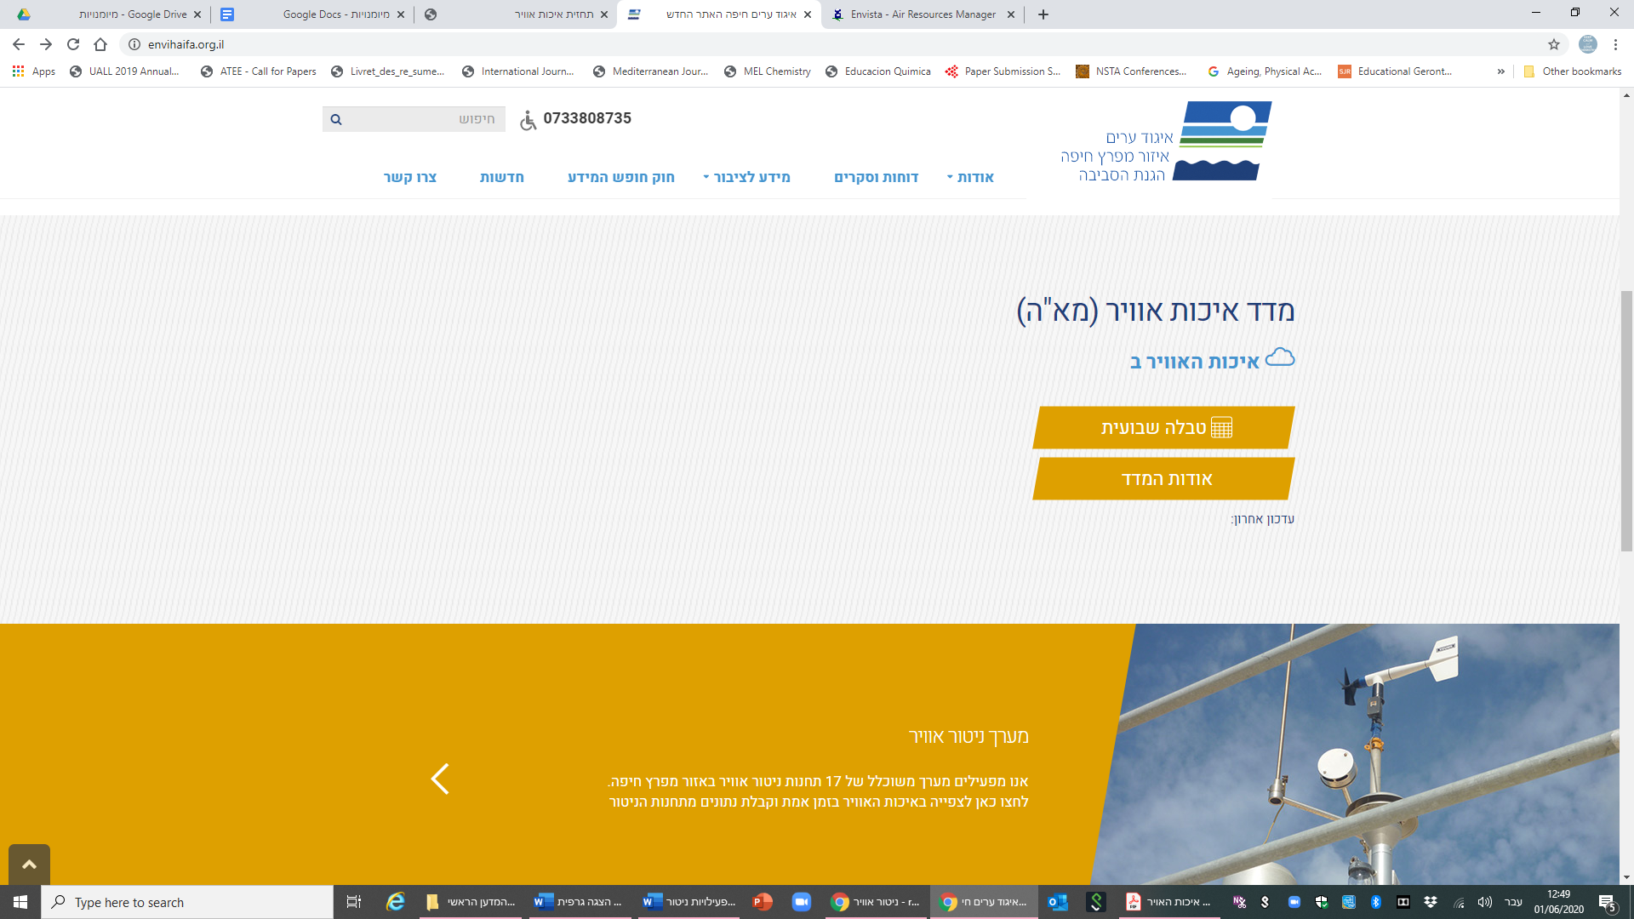
מסך הבית של אתר איגוד ערים איזור מפרץ חיפה
מדד איכות האוויר (מא"ה) - המפורסם באתר איגוד ערים איזור מפרץ חיפה. הינו ערך מחושב אשר נהוג לכנותו גם מדד זיהום האוויר והוא מחושב על פי מספר מזהמים. מדד זה מגדיר את רמת זיהום האוויר בהתאם לערכי הסביבה, כמקובל במדינות המפותחות בעולם.
רמת זיהום האוויר מבוטאת באופן איכותי לפי הקטגוריות: טוב, בינוני, גבוה וגבוה מאד.
הצבעים בטבלה מס' 7 לקוחים מתוך מדד איכות אוויר, איגוד ערים איזור מפרץ חיפה, הגנת הסביבה. נתונים אלו מתעדכנים כל חצי שעה בכל ימות השנה.

טבלה מס' 7 – רמת זיהום האוויר על פי צבע
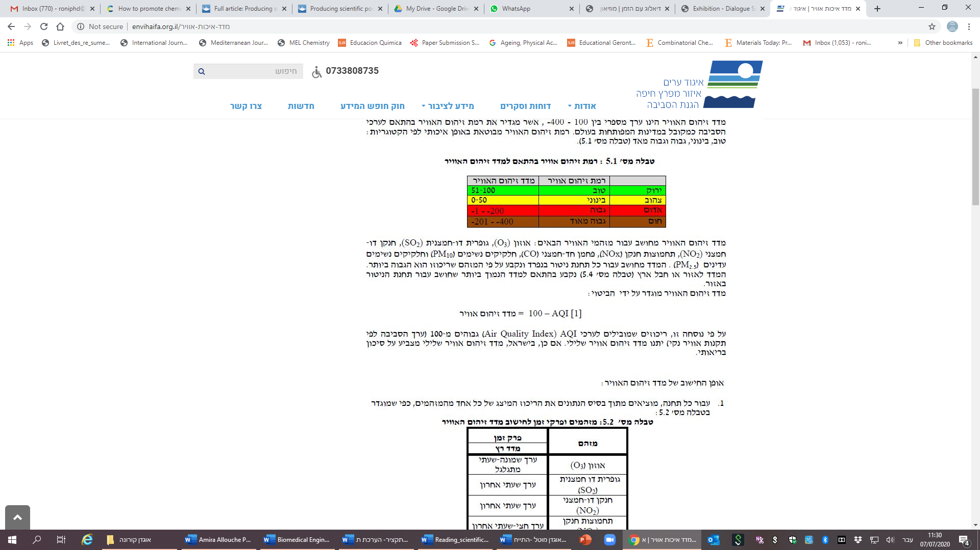
שאלה מספר 2 (בתחתית עמוד זה) מתייחסת לטבלה הדינמית, באתר איגוד ערים אזור מפרץ חיפה,במסך הבית, לחצו על טבלה שבועית, תופיע לפניכם "טבלה דינמית" (שתי דוגמאות לטבלאות אמת שהוצגו באתר מופיעות בתרשים 3 ותרשים 4).
בטבלה הדינמית מוצגים מדדי איכות האוויר על פי צבע בהתאם לתאריכים שונים ממהלך שבוע נתון. בלחיצה על תאריך מסויים ניתן לראות את מדד איכות האוויר עבור התחנות המופיעות בטבלה לאורך כל שעות היממה. הטבלה מתעדכנת מידי חצי שעה.
בתרשים מס' 3 מוצגת טבלת מדדי איכות האוויר של תאריך מסוים (למשך יממה). בתרשים מס' 4 מוצגת טבלת מדדי איכות האוויר נכון לשעה 10 בבוקר בתאריך מסויים. ניתן לראות שלא כל המשבצות נצבעו כיוון שעדיין לא הסתיים היום.
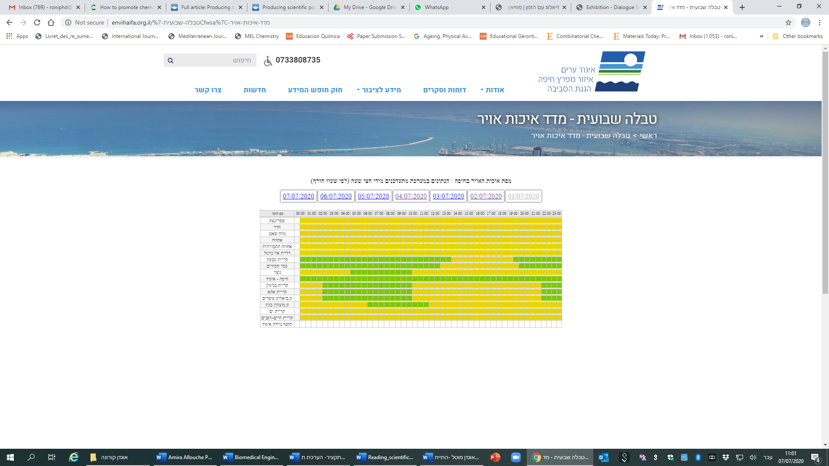
תרשים מס' 3 – הטבלה הדינמית של מדד איכות האוויר בתאריך נתון
צילום מסך מתוך אתר איגוד ערים איזור מפרץ חיפה

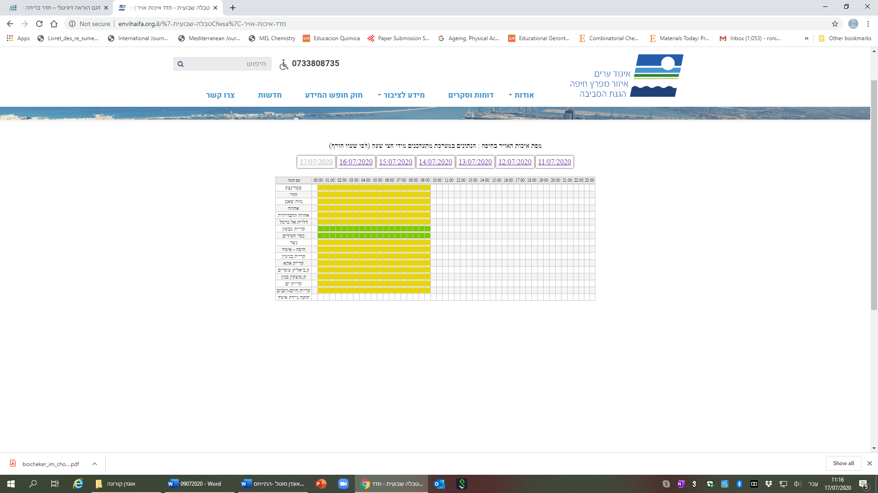
תרשים מס' 4 – הטבלה הדינמית של מדד איכות האוויר בשעות הבוקר בתאריך נתון
צילום מסך מתוך אתר איגוד ערים איזור מפרץ חיפה

2. א. מה משמעות הצבעים בשתי הטבלאות הדינמיות המופיעות בתרשימים 3 ו-4?
ב. האם הבחנת בשינוי בכמות הנתונים בטבלה בין שעות הבוקר לשעות הערב?
ג. ציינו תחנת ניטור המייצגת איזור בו איכות האוויר טובה יותר ותחנת ניטור המייצגת איזור בו איכות האוויר נמוכה יותר.
3. בחרו שתי תחנות ניטור אוויר המופיעות בטבלה באתר עבורן תרצו לבצע מעקב ורישום של המידע האיכותי על מדדי איכות האוויר בהן, במהלך השבוע האחרון.
רשמו בטבלה מס' 8 את המידע שאספתם אודות מדדי איכות האוויר (על פי הצבע) בשתי תחנות הניטור בהן בחרתם. הקפידו לציין בטבלה מס' 8 את הצבע של לפחות שתי מדידות שונות בכל יום, בוקר וערב, בציון שעה (בכל תאריך קלנדרי).

טבלה מס' 8 – צבעי מדדי איכות אוויר לפי זמנים
תאריך | שעה | מדד כללי (צבע) של רמת איכות האוויר – תחנה א  שם התחנה:  הדר (דוגמה) | סוג השינויי ברמת איכות האוויר – תחנה א | מדד כללי (צבע) של רמת איכות האוויר – תחנה ב  שם התחנה:  נשר (דוגמה) | סוג השינויי ברמת איכות האוויר – תחנה ב
25.06.20 | 09.00 | ירוק | הרעה  שינוי ברמת איכות האויר מירוק (טוב) לצהוב (בינוני) | ירוק | אין שינוי
 | 19.00 | צהוב |  | ירוק
 |  |  | שיפור / הרעה / אין שינוי |  | שיפור / הרעה / אין שינוי
 |  |  | שיפור / הרעה / אין שינוי |  | שיפור / הרעה / אין שינוי
 |  |  | שיפור / הרעה / אין שינוי |  | שיפור / הרעה / אין שינוי
 |  |  | שיפור / הרעה / אין שינוי |  | שיפור / הרעה / אין שינוי
 |  |  | שיפור / הרעה / אין שינוי |  | שיפור / הרעה / אין שינוי
4. האם הבחנתם בשינויי צבע החוזרים על עצמם בטבלה בין שעות הבוקר לשעות הערב?
אם כן – מהו השינוי? בתשובתכם התייחסו לשינויים החוזרים באופן דומה יום אחרי יום במהלך השבוע.
אם לא – לחצו בטבלה הדינמית באתר על נתוני יום אתמול ובחנו את השינוי עבורם.
5. מה ניתן להסיק משינויי החוזר על עצמו באופן דומה יום אחרי יום?
6. בעמודת "סוג השינויי במדד איכות האוויר", ציינו האם חל שיפור או הרעה במדד איכות האויר (על פי הצבע) לאורך אותו השבוע ובשעות שונות של יום מסויים וציינו מה היה השינויי בצבע ומה רמת זיהום האויר שהצבע מייצג .
7. העלו השערות באשר לסיבות אפשריות לשינויים אלו. בתשובתכם העזרו במידע אודות אירועים מאתרי החדשות באינטרנט.

שימו לב, כי כל צבע בו נצבעת מדידה של תחנת ניטור מאפיין טווח ערכים בהתאם לטבלה מספר 9. הלקוחה מתוך הדף אודות המדד, באתר איגוד ערים איזור מפרץ חיפה.
טבלה מס' 9 - התאמה בין רמת זיהום האויר על פי צבע וערכי זיהום האויר
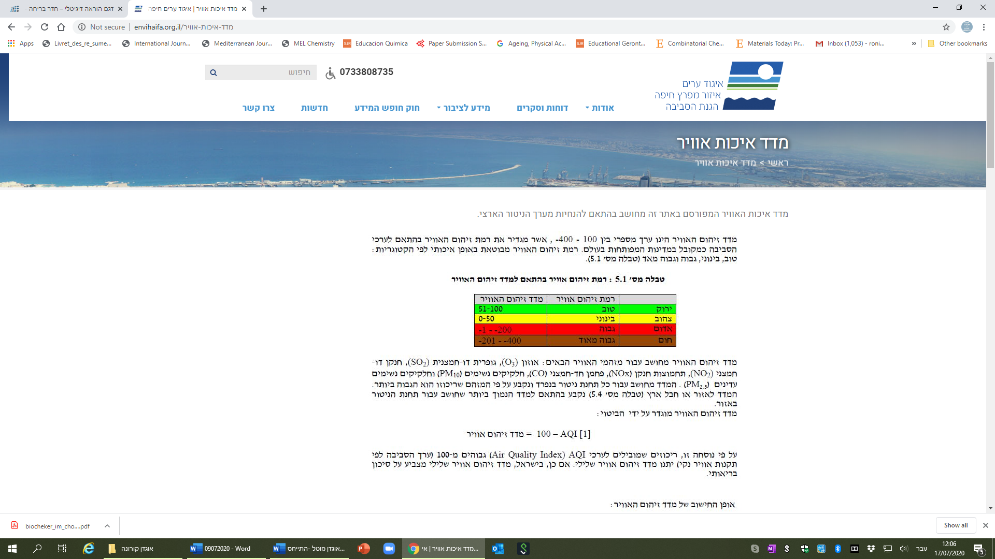

8. רשמו מהו טווח הערכים לכל אחת מרמות זיהום האויר (צבע) שרשמתם בטבלה מס' 8.
9. מה ניתן להסיק מטבלה 9, אודות משמעות הקשר בין גודל ערך מדד זיהום האוויר( גודל המספר), לבין רמת זיהום האוויר?

הדגשים והרחבה לרישום המידע בטבלה:
- מומלץ לציין צבע שהינו חריג במיוחד (לדוגמה מעבר מירוק לאדום או להיפך). על ידי הדגשה, כמו כן, לרשום שינויי דרמטי (קיצוני) לרעה או לטובה במדד איכות האויר.
- מומלץ לבדוק באתרי החדשות השונים, האם יש התייחסות חדשותית לשינויי הקיצוני וסיבותיו.
- רישמו האם השינויי הקיצוני שהופיע חוזר על עצמו במהלך השבוע או שזה היה ארוע חריג וחד פעמי.


תוכלו לבצע את הפעילות באופן מקוון!
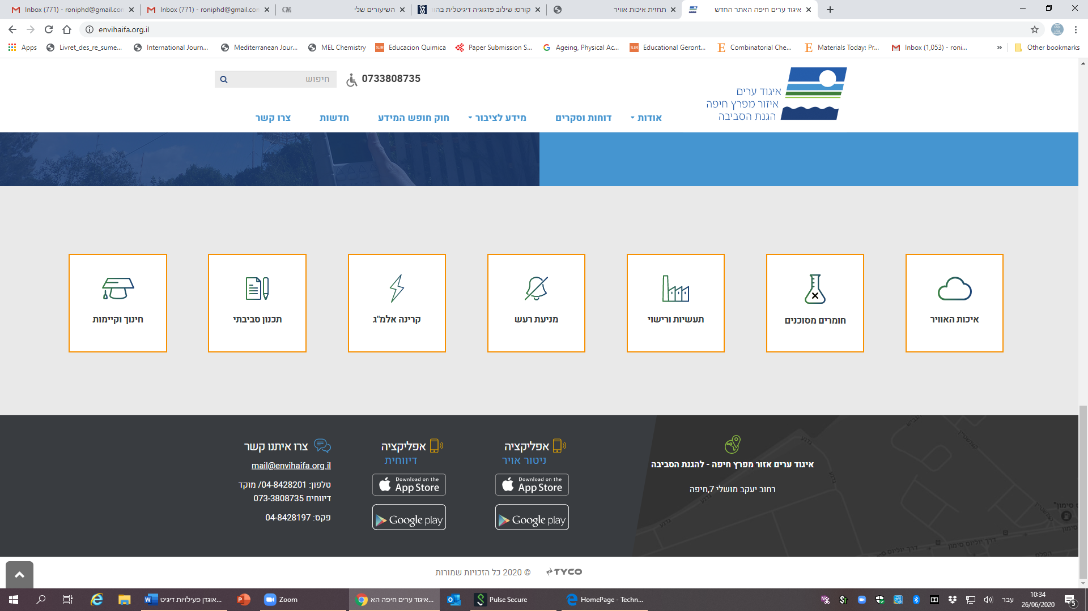 קיימות שתי אפליקציות לנייד שניתן בעזרתן לבצע את הפעילות, האפליקציה אוויר בסביבה של המשרד להגנת הסביבה והאפליקציה ניטור אויר מפרץ חיפה. האפליקציות מציגות את המידע באופן דומה וידידותי, אנו נסביר על האפליקציה אוויר בסביבה כיוון שהיא מאפשרת מידע אודות מדד איכות האוויר מכל התחנות בארץ.

הדרכה לשימוש באפליקציה:

המידע המוצג באפליקציה אוויר בסביבה תואם את המידע הן באתר המשרד להגנת הסביבה והן באתרי איגודי הערים, אם כי לא כל המידע או האפשרויות המצויות באתרים קיימות באפליקציה.
- לאחר התקנת האפליקציה, ניתן להכנס אליה בלחיצה על הצלמית שלה.
- תופיע לפניכם "מפת מפת מדד איכות האוויר: כללי". על המפה יופיעו עיגולים בצבעים שונים ובתוכם מספרים, ראו תרשים מס' 5.
.
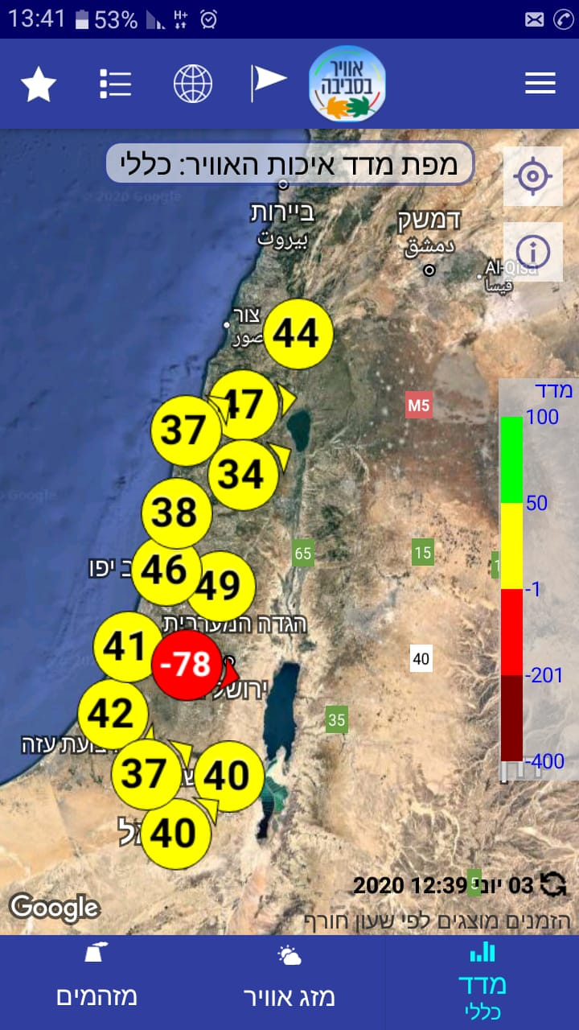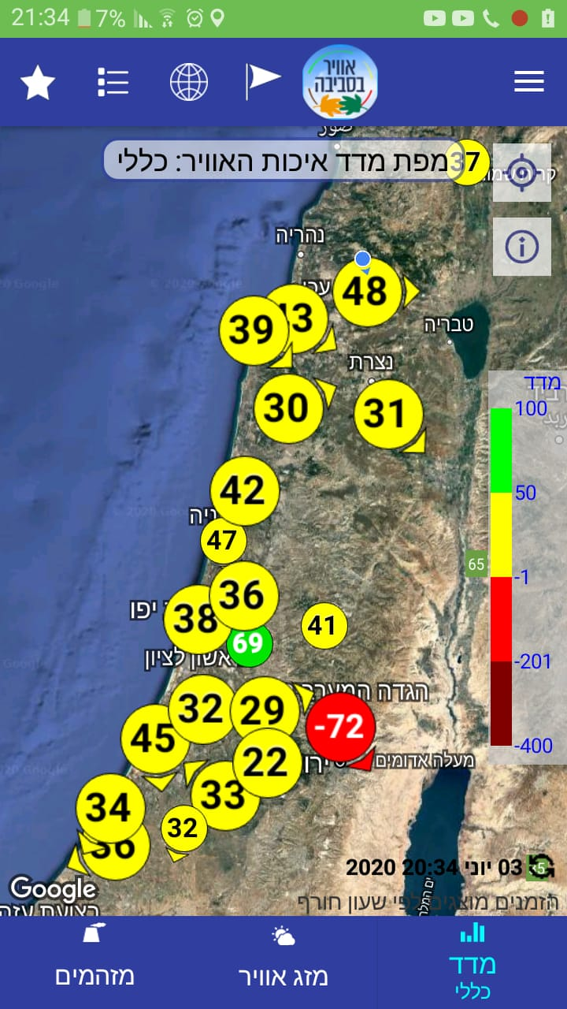
תרשים מס' 5 - צילומי מסך מהאפליקציה "אוויר בסביבה", תצוגת
מפת מדד איכות האוויר: כללי, בשעות שונות (13:41 ו- 21:34) של אותו תאריך קלנדרי

- ניתן לקבוע בהגדרות האפליקציה את סוג המפה, הגדרת המפה בתרשים מס' 5, היא צילום לווין, סוג המפה, צילום לווין, יופיע בפתיחת האפליקציה, אופן אוטומטי.
- כל עיגול צבוע, מסמן תחנת ניטור אוויר. צבע העיגול מציג את מדד איכות האוויר באופן איכותי. בדומה לאופן ההצגה בטבלה באתר איגוד ערים אזור מפרץ חיפה. המקרא מופיע בצידה הימני של המפה והמספרים המופיעים בתוכה מציגים את הערך הכמותי של מדד איכות האוויר.
- באפליקציה בשונה מבאתר ניתן לקבל מידע אודות אותו היום בלבד ולא ניתן לקבל מידע ימים אחורה.

פעילות 6.2: הפקת מידע כמותי על מדד איכות האוויר ממפה דינמית

פעילות זו מבוססת על מפה דינמית המציגה נתוני אמת אודות איכות האוויר באתר האינטרנט של איגוד ערים איזור מפרץ חיפה (לעיתים קיימת תקלה ביכולת להתחבר לאתר בקישור, במקרה כזה, ניתן להקליד איגוד ערים איזור מפרץ חיפה במנוע החיפוש (לדוגמה גוגל) ולהכנס לאתר דרך תוצאות החיפוש).
המפה והנתונים בה מתעדכנים כל העת. במסך הבית, מתחת להודעות והעדכונים מופיע מדד איכות אוויר (מא"ה) ולשמאלו מפה דינמית.
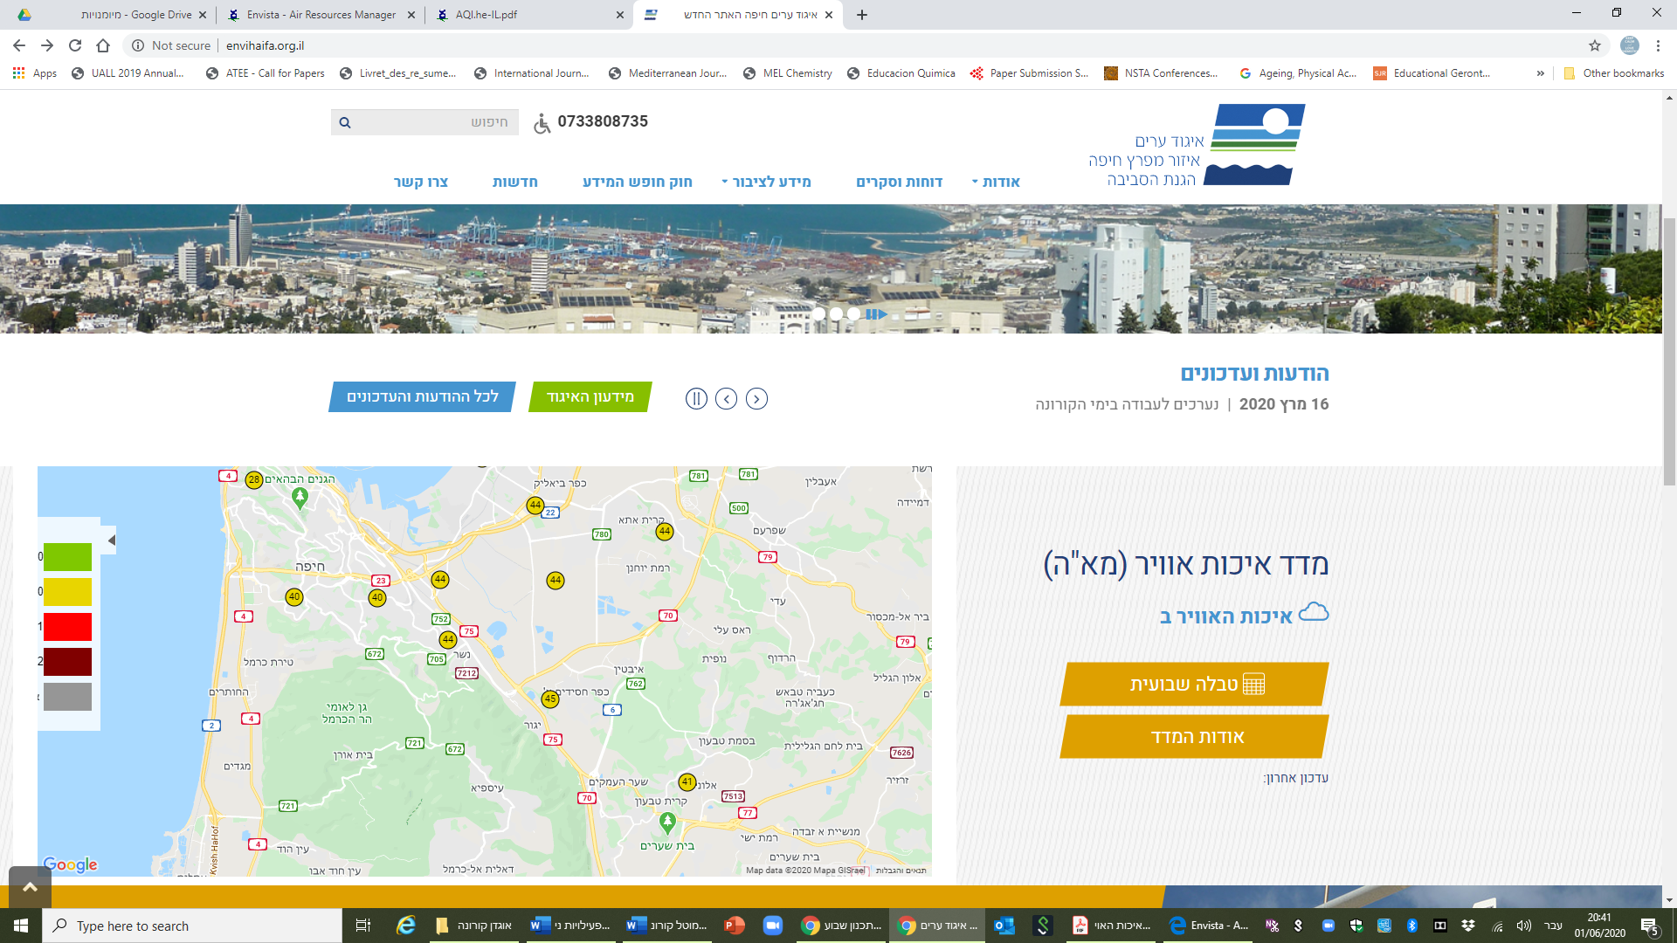
תרשים מס' 6 - צילום מסך דף הבית של אתר איגוד ערים אזור מפרץ חיפה

מדד איכות אוויר (מא"ה)
1. בחרו שתי תחנות ניטור האויר מאלו המופיעות במפה באתר ועקבו הערך הכמותי של מדד איכות האויר בכל אחת מהן, במהלך שבוע, בכל יום באותה שעה.
2. רשמו בטבלה מס' 10 את המידע שאספתם אודות מדדי איכות האוויר (ערך כמותי) בשתי תחנות הניטור בהן בחרתם. ( דוגמאות לטבלאות נמצאות בדף הבא)

טבלה מס' 10 – מדדי איכות אוויר לפי זמנים
 | תאריך | מדד כללי של איכות האוויר – תחנה א  שם התחנה: | מדד כללי של איכות האוויר – תחנה ב שם התחנה:
1
2
3
4
5

3. הציגו את המידע שאספתם על כל תחנה, בגרף נפרד (דוגמאות לגרפים והסברים מופיעות בעמוד הבא).

דוגמאות לגרפים שניתן להפיק מרישום הערך הכמותי על מדד איכות אוויר עבור כל תחנת ניטור:
תחנה א' - נתוני אמת - מדד איכות האויר במשך שבוע נתון עבור תחנה א' מוצג בתרשים מס' 7, חילקנו את הגרף לשלושה מקטעים: מקטע א'- אין שינויי במדד איכות האויר לאורך תקופת המדידה במקטע זה, הערך שנמדד נותר לאורך מקטע א' קבוע, מקטע ב'- מגמה שלילית-ירידה בערכי מדד איכות האויר ומקטע ג'- חזרה למצב בו אין שינויי במדד איכות האויר לאורך תקופת המדידה במקטע זה, אך הערך הקבוע שנמדד, נמוך מזה של מקטע א'.
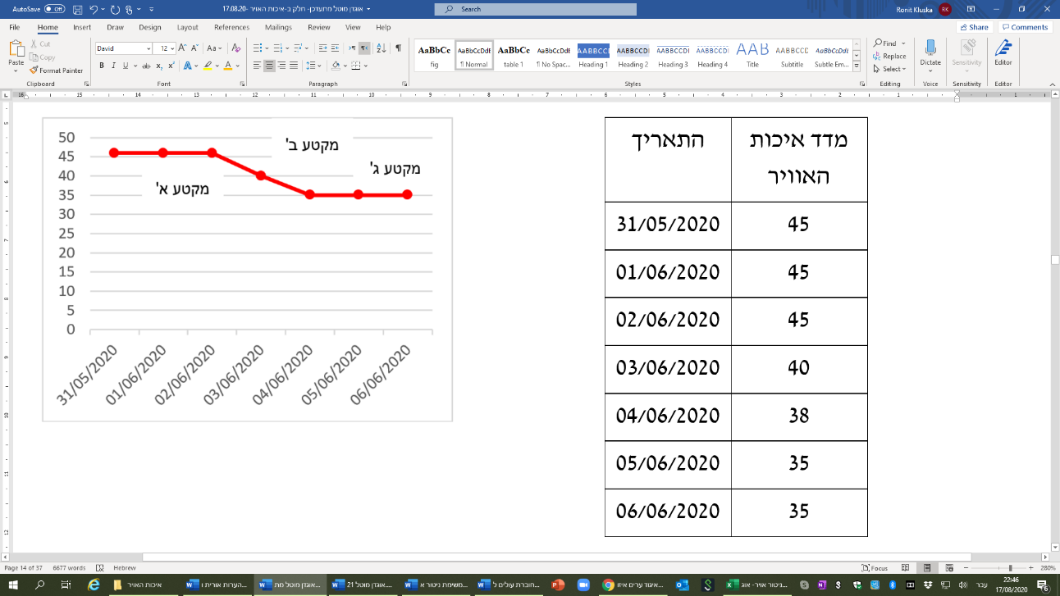
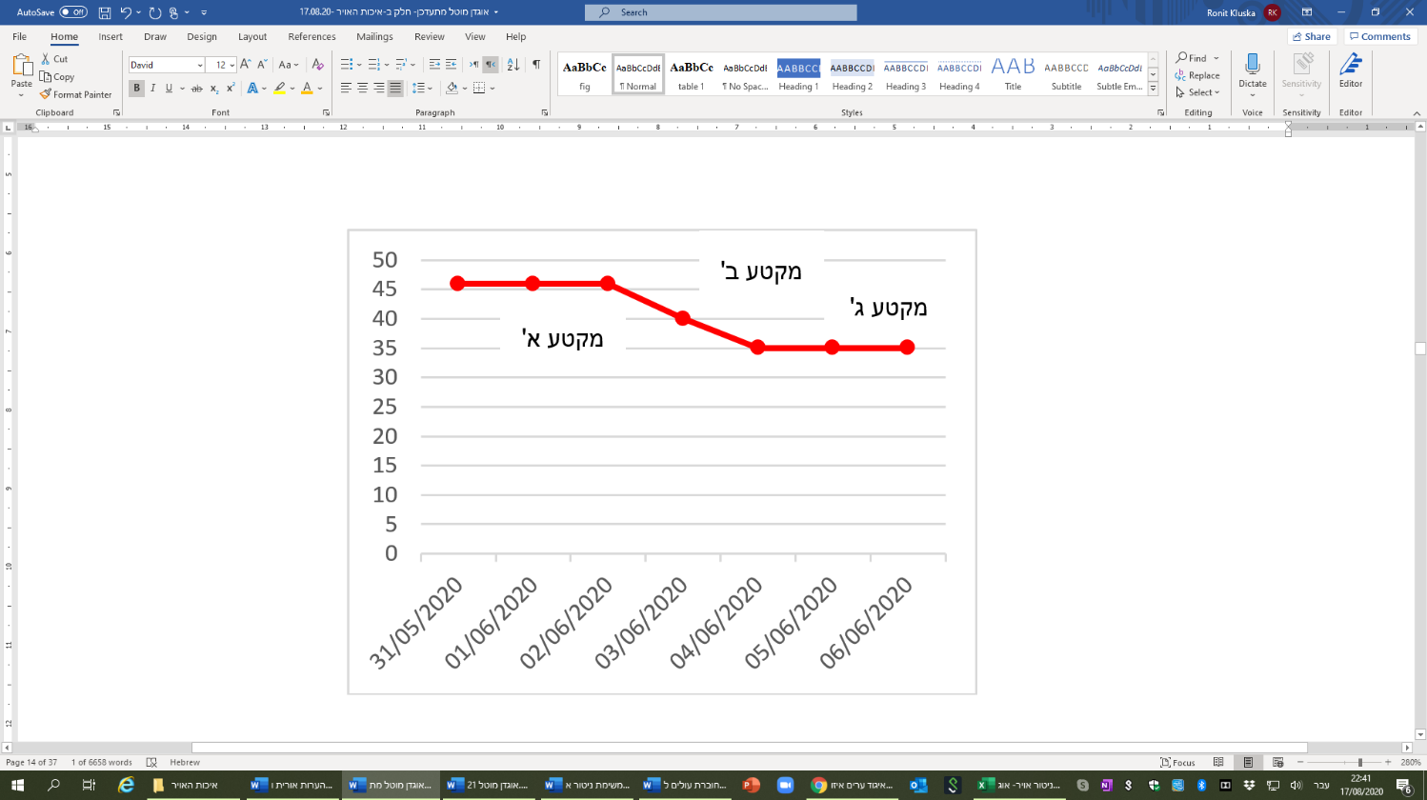
Y ציר
X ציר
מדד איכות האוויר
מקטע א'

התאריך

תרשים מס' 7 - דוגמת טבלה של נתוני מדד איכות האוויר בשבוע נתון בתחנה א'
נתוני אמת והגרף שהופק

תחנה ב' - נתוני אמת - מדד איכות האויר במשך שבוע נתון עבור תחנה ב' מוצג בתרשים מס' 8, חילקנו את הגרף לשלושה מקטעים: מקטע א'- מגמה חיובית- עלייה במדד איכות האויר לאורך תקופת המדידה, מקטע ב'- ירידה בערכי מדד איכות האויר ומקטע ג'- אין שינויי במדד איכות האויר לאורך תקופת המדידה במקטע זה, ערך מדד איכות האוויר שנמדד נותר קבוע.
X ציר
Y ציר
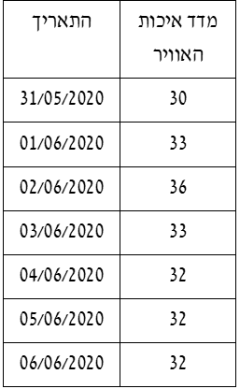
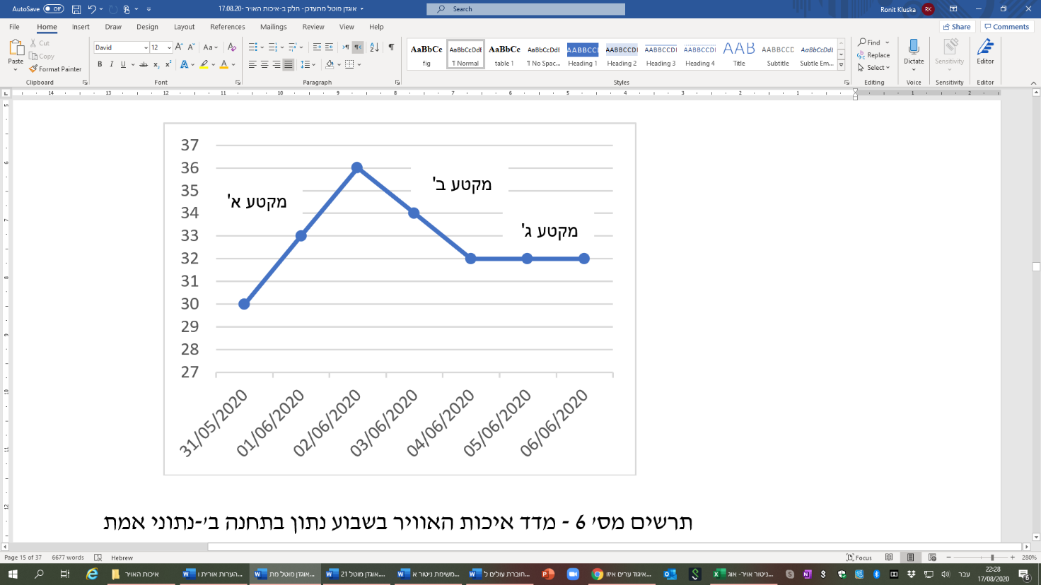
מדד איכות האוויר

התאריך

תרשים מס' 8 – דוגמת טבלה של נתוני מדד איכות האוויר בשבוע נתון בתחנה ב'
נתוני אמת והגרף שהופק

4. ענו על השאלות הבאות על פי הגרפים שיצרתם (העזרו בדוגמאות הגרפים וההסברים):
א. מה ניתן ללמוד על מדד איכות האוויר בתחנה א'? האם ניתן לראות מגמה בגרף?
ב. מה ניתן ללמוד על מדד איכות האוויר בתחנה ב'? האם ניתן לראות מגמה בגרף?
5. מה ניתן ללמוד על מדד איכות האוויר בכל אחת מהתחנות, בעקבות איסוף מדדי איכות האוויר במשך שבוע? האם ניתן היה להסיק זאת גם באיסוף נתון בודד בתאריך מסויים אודות מדד איכות האוויר באותה התחנה?
תוכלו לבצע את הפעילות באופן מקוון!

הדרכה לשימוש באפליקציה:

המידע המוצג באפליקציה אוויר בסביבה תואם את המידע הן באתר המשרד להגנת הסביבה והן באתרי איגודי הערים, אם כי לא כל המידע או האפשרויות המצויות באתרים קיימות באפליקציה.
- המסך הראשי באפליקציה הוא "מפת מפת מדד איכות האוויר: כללי". כאמור, על המפה יופיעו תחנות הניטור כעיגולים בצבעים שונים ובתוכם מספרים.
צילומי מסך מהאפליקציה "אוויר בסביבה"

- על מנת לבחור בתצוגה מורחבת של נתוני איכות האוויר ומידע ספציפי על המזהמים באותה תחנת ניטור, יש ללחוץ על העיגול של אותה התחנה במפה בדף הפתיחה. תפתח חלונית המתארת את המידע שנאסף בתחנת הניטור הנבחרת, תרשים מס' 9.

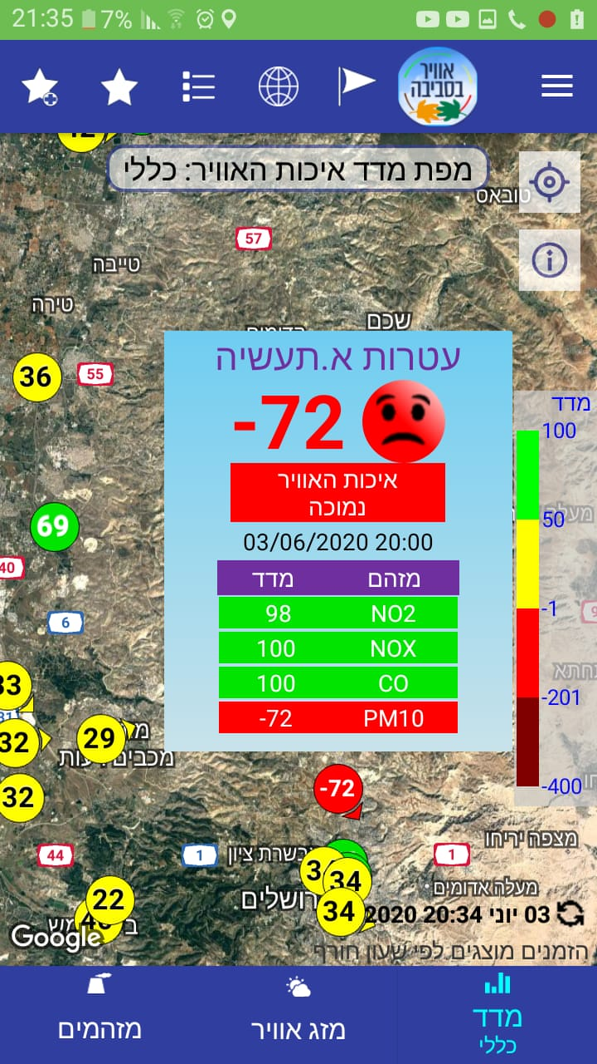
תרשים מס' 9 - צילומי מסך מהאפליקציה "אוויר בסביבה", תחנת ניטור א. תעשיה, עטרות.
- החלונית המתקבלת מכילה פירוט של מדד איכות האוויר ושל המזהמים שנוטרו בתחנה שנבחרה, תוך פירוט המזהמים וכמותם.
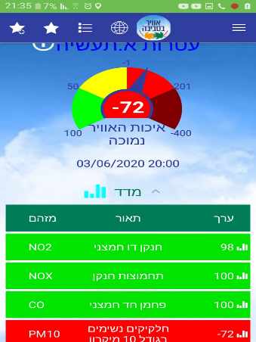
- רשימת המזהמים, שמם, סימונם הכימי, כמותם וסקלה של מדד איכות האוויר, מתקבלת בלחיצה נוספת על חלונית המידע.

תרשים מספר 10 - צילומי מסך מהאפליקציה "אוויר בסביבה",
פירוט המידע שנאסף בתחנת ניטור א. תעשיה, עטרות.

- לחיצה על חלונית התחנה יאפשר פריסת נתוני הניטור באותה תחנה באופן מפורט, מעודכן לשעת הכניסה לחלונית המידע, תרשים מס' 10.

